Міністерство освіти і науки України

Запорізький національний технічний університет

Кафедра програмних засобів

ЗВІТ

З лабораторної роботи №1

з дисципліни «Якість програмного забезпечення та тестування» на тему:

«GIT»

Варіант №16

Виконала:

ст. гр. КНТ-415 М.В. Саман

Прийняв:

к.т.н.,доцент Т. І. Каплієнко

2018

**Мета:**

**Завдання до лабораторної роботи:**

Ініціалізувати папку з майбутнім проектом в git. Створити файл .gitignore з описом ігнорованих файлів (*. [oa], * ~). Користувач вводить свої дані, створює папку проекту, створює в ній файл із завданнями. Виконує комміт для фіксації внесених змін. Створює нову гілку, відкриває файл і виконує завдання, виконує комміт. Повертається в гілку master. Переглядає історію коммітів використовуючи одностроковий формат. Вносить зміни у файл, виконує комміт. Переглядає історію, використовуючи різні формати контролю відображення записів.

**Виконання завдання:**

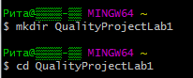

Рисунок 1 – Створення каталогу з проектом та перехід до нього



Рисунок 2 – Створення файлу .gitignore

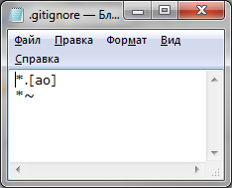

Рисунок 3 – Опис ігнорованих файлів



Рисунок 4 – Створення репозиторію проекту

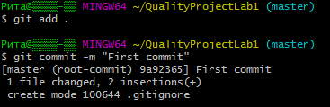

Рисунок 5 – додавання файлів до репозиторію та коміт

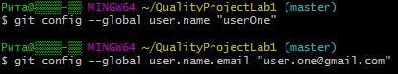

Рисунок 6 – Введення даних користувача

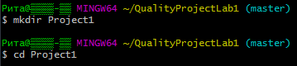

Рисунок 7 – Створення папки проекту та перехід до неї



Рисунок 8 – Створення файлу завданнями

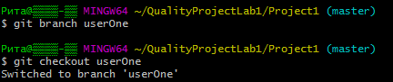

Рисунок 9 – Створення нової гілки проекту

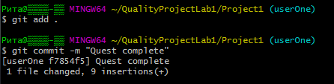

Рисунок 10 – Після виконання завдання робить коміт

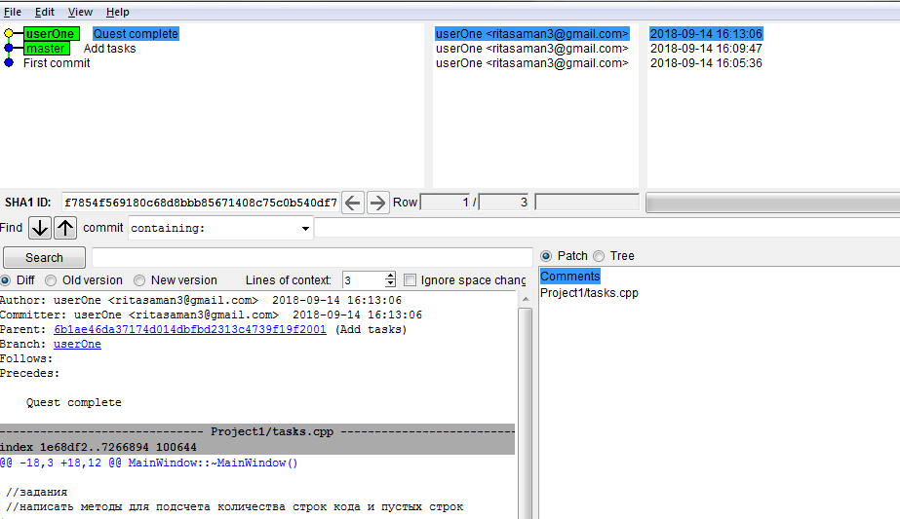

Рисунок 11 – Виконання команди gitk



Рисунок 12 – Повернення в гілку master

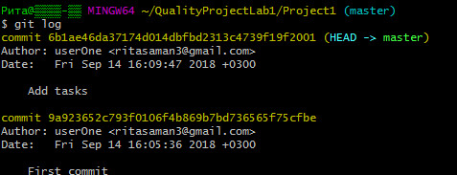

Рисунок 13 – Перегляд історії комітів

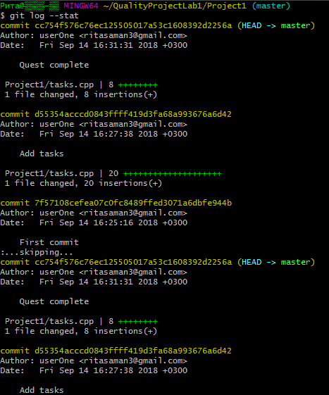

Рисунок 14 – Перегляд історії комітів git log –stat

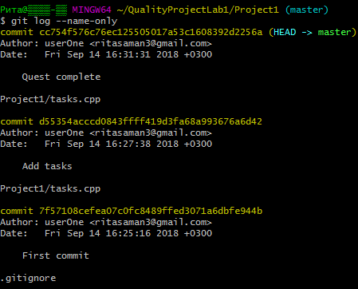

Рисунок 15 – Перегляд історії комітів git log –name-only

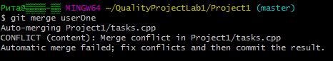

Рисунок 16 – Злиття всіх гілок проекту

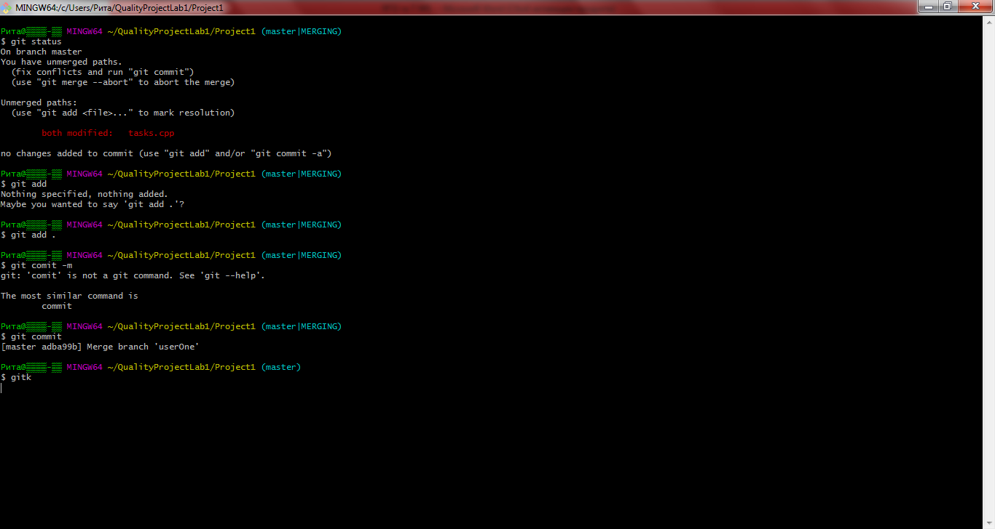

Рисунок 17 – Виправлення помилки та коміт

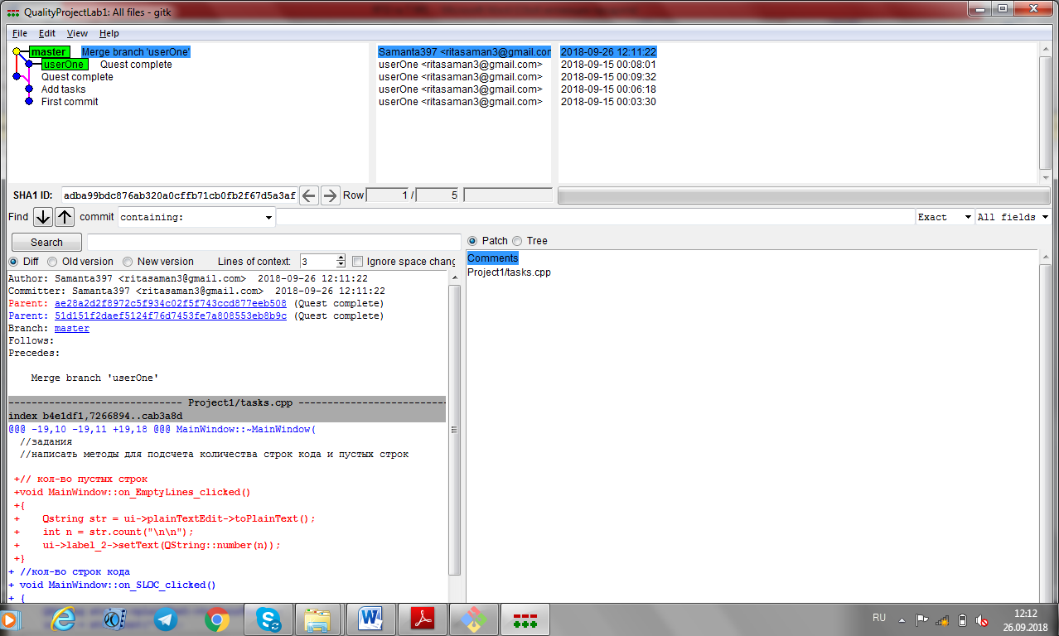

Рисунок 17 – Виконання команди gitk